EVENTI GRATUITI ASSODIRBANK

ALLA SCOPERTA DEI PIU’ BEI MOSAICI ROMANI

INCONTRO INTRODUTTIVO SUI MOSAICI

17 Ottobre h 17:00 - 18:00
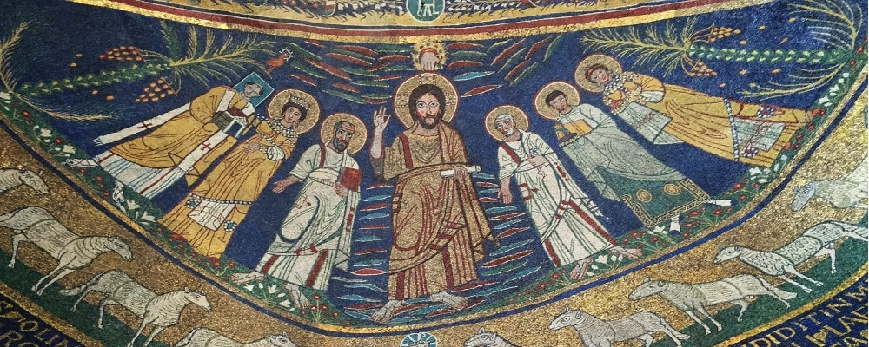
La nostra Dott.ssa Angela Isola ci introdurrà con questa conferenza nel mondo dei prestigiosi mosaici di 5 tra le più importanti Chiese di Roma. A questa conferenza seguiranno le visite di Domenica 20 Ottobre alla Basilica di S.Agnese e Mausoleo di S. Costanza; Domenica 10 Novembre alle Basiliche di S. Cecilia e S.Crisogono a Trastevere e infine Domenica 24 Novembre alla Basilica di S. Giovanni in Laterano.
Appuntamento alle ore 17.00 presso la sede UNAR in Via Aldrovandi 16

*****

VISITA ALLA BASILICA DI

S.AGNESE & MAUSOLEO DI S.COSTANZA

20 Ottobre h 10:00 - 12:00
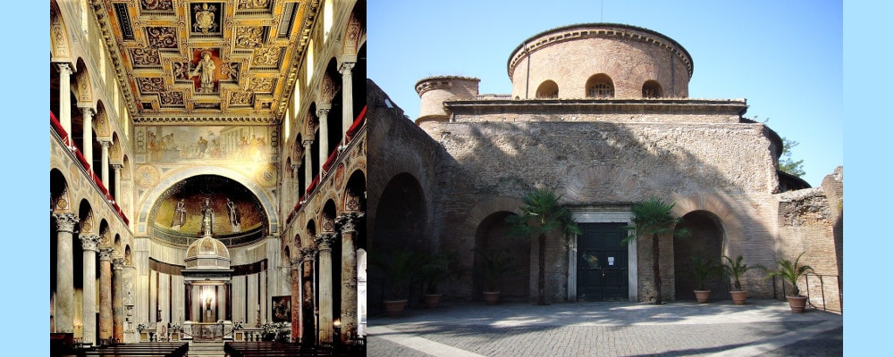

Prima visita del Ciclo Introduttivo sui Mosaici
Nella Chiesa di S.Agnese, oltre al pavimento musivo di scuola cosmatesca della navata centrale di uno splendore straordinario, troviamo l’opera più preziosa e antica nel catino absidale, raffigurante S.Agnese e i Papi Simmaco ed Onorio. A questa visita seguirà quella al Mausoleo di S.Costanza, il cui mosaico è un’opera di rara bellezza ed anche di una bella fantasia architettonica in un edificio di opera paleocristiana.
Appuntamento con la Dott.ssa Isola alle ore 9.45 in Via Nomentana, 349
davanti alla Basilica di S.Agnese

VISITA ALLA BASILICA

DI S.CECILIA & CHIESA DI S.CRISOGONO

10 Novembre h 11:00 - 13:00
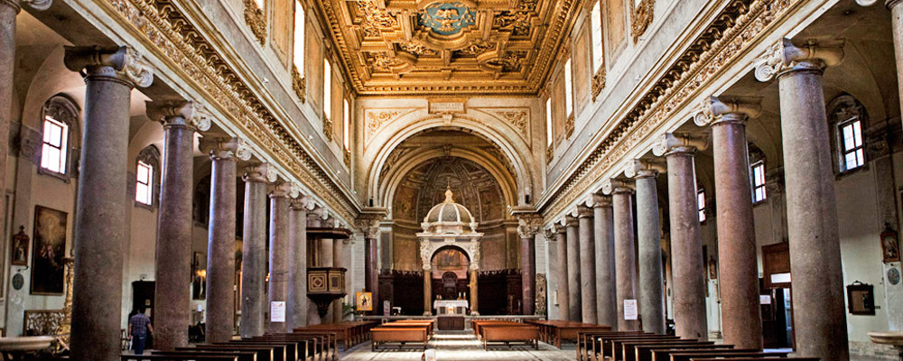

Seconda visita del Ciclo Introduttivo sui Mosaici
Difficilmente si potrebbero trovare Chiese medievali di Roma più rilevanti per capolavori d’arte della Chiesa di S. Cecilia. Il suo catino absidale venne splendidamente fatto decorare nell’epoca d’oro dei mosaici di Roma da Papa Pasquale I. Seguirà la visita ai mosaici della Chiesa di S.Crisogono, che fu decorata da Pietro Cavallini e alla sua scuola appartiene anche il mosaico absidale che rappresenta la Vergine in Trono con Bambino tra i SS. Crisogono e Giovanni, stupefacente esempio della maestria della scuola romana del 1200.
Appuntamento con la Dott.ssa Isola alle ore 10.45 in Piazza S.Cecilia 22
davanti alla Basilica di S.Cecilia
******

VISITA ALLA BASILICA DI

S.GIOVANNI IN LATERANO

24 Novembre h 11:00 - 12:00
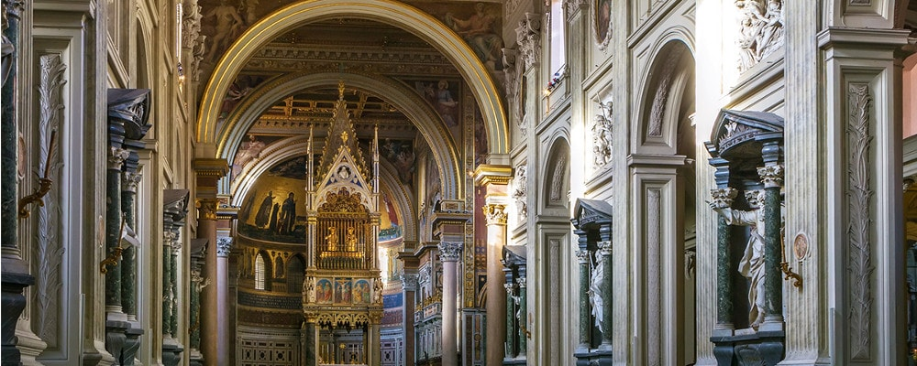

Terza ed ultima visita del Ciclo Introduttivo sui Mosaici
Parlare delle ricchezze e della storia della Basilica di S.Giovanni, non basterebbero 10 pagine, accenneremo, perciò alla decorazione musiva dell’abside di epoca costantiniana. La Croce del mosaico absidale ha il posto principale, secondo un concetto antichissimo di esaltazione del vessillo della Croce.
Appuntamento con la Dott.ssa Isola
alle ore 10.45 in Piazza di S. Giovanni in Laterano, 4 davanti alla Basilica di S. Giovanni

